**Sprawozdanie lab1 – Łukasz Szydlik, Marek Dzięcioł**

**Zad1**

𝑠(𝑡) = 𝑠𝑖𝑛(2𝜋𝑡)

N – liczba próbek (potęga 2)

**Zad1 a)**

N = 8

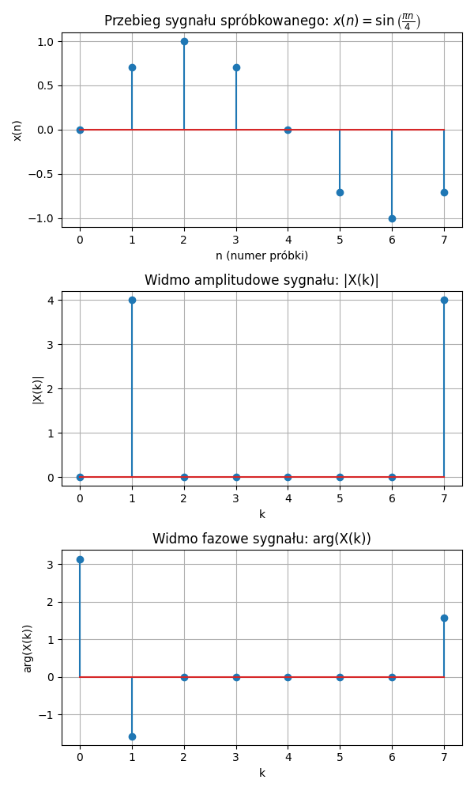

Eksperymentalna weryfikacja twierdzenia Parsevala dla sygnału spróbkowanego dała następujące wyniki:

* Energia sygnału w dziedzinie czasu: 4.0
* Energia sygnału w dziedzinie częstotliwości: 4.0

Wynik eksperymentu potwierdza słuszność twierdzenia Parsevala, gdyż energia sygnału w dziedzinie czasu równa się energii obliczonej w dziedzinie częstotliwości.

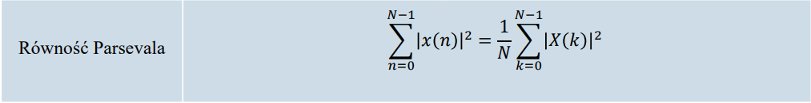

**Zad1 b)**

Wykres przedstawia czas wyznaczania widma sygnału dyskretnego za pomocą algorytmu FFT w funkcji liczby próbek 𝑁 = 2 𝑙 , 𝑙 ∈ ℕ

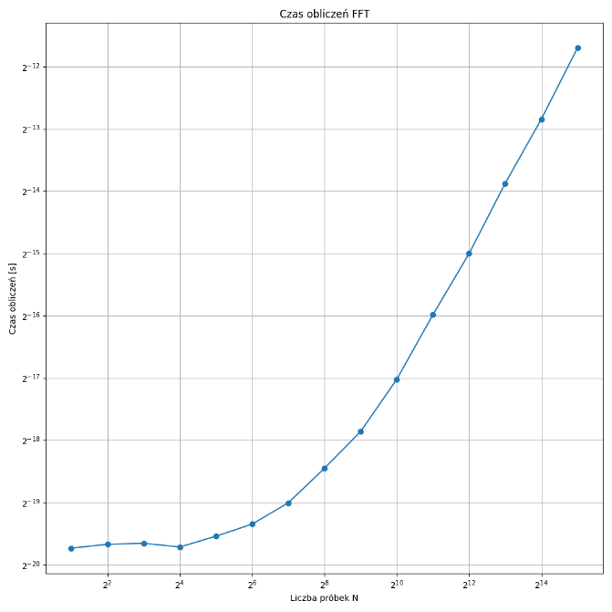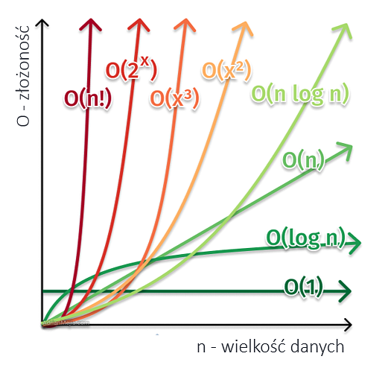

Kształt otrzymanego wykresu jest zgodny z teoretyczną złożonością obliczeniową algorytmu FFT, która wynosi: O(NlogN)

**Komentarz do wykresu:**

* Wykres czasu obliczeń FFT przedstawiony jest w skali logarytmicznej na obu osiach, przez co charakterystyczna krzywa wzrostu wskazuje na złożoność większą niż liniowa (O(N)), ale mniejszą niż kwadratowa (O(N²)).
* Widoczny jest łagodny wzrost dla mniejszych wartości N, który przyspiesza przy większych wartościach N.
* Dla dużych wartości N wzrost jest wyraźnie szybszy niż liniowy, ale znacznie wolniejszy niż w przypadku klasycznego DFT - O(N^2), co potwierdza efektywność algorytmu FFT.